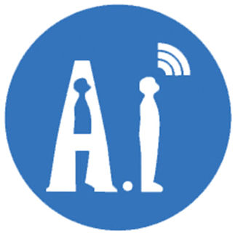

版本 V1.0
版权 ©2025

修订日期 | 修订内容 | 版本 | 修订者
2025/10/23 | Ai-SG01 定频文件 | V1.0 | 乔荣鑫

准备前工作：
1、所需环境：
无特需要求
2、生产要求；
需穿戴静电防护服、佩戴静电环、静电手套；

3、所需工具及辅助设备
电脑、IPEX线、Ai-SG01模组、SSCOM串口软件，频谱仪。

外观检验
- 编带等包装是否完好
- 屏蔽罩等目光可见的元器件是否缺料、外观是否完整
- 是否存在连锡、假焊、锡渣等问题
- 屏蔽罩丝印是否正确、贴片是否歪斜

测试项
功率测试

定频烧录：
使用定频固件

测试接线：
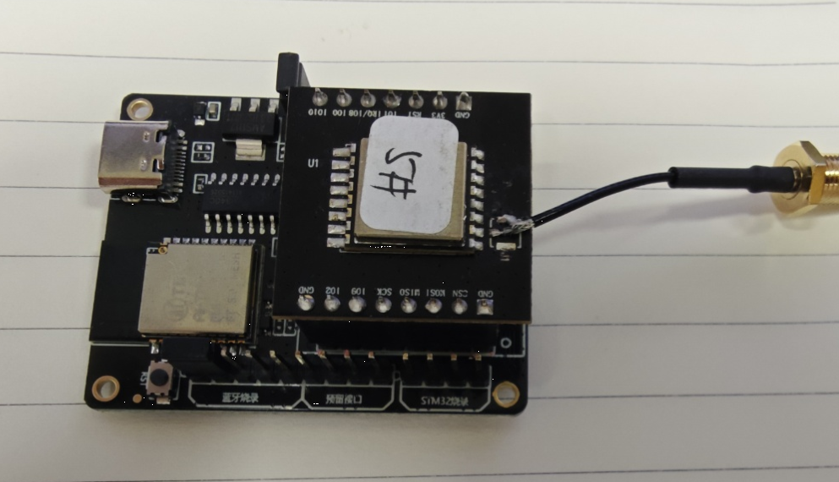

功率测试：
频谱仪设置：
Center frequency: 433MHz
Span:100MHz
Res Bw:910kHz Video Bw:50MHz
Ref Level: 22dB
接下来观察界面显示是否如下图所示，是的话说明设置好了
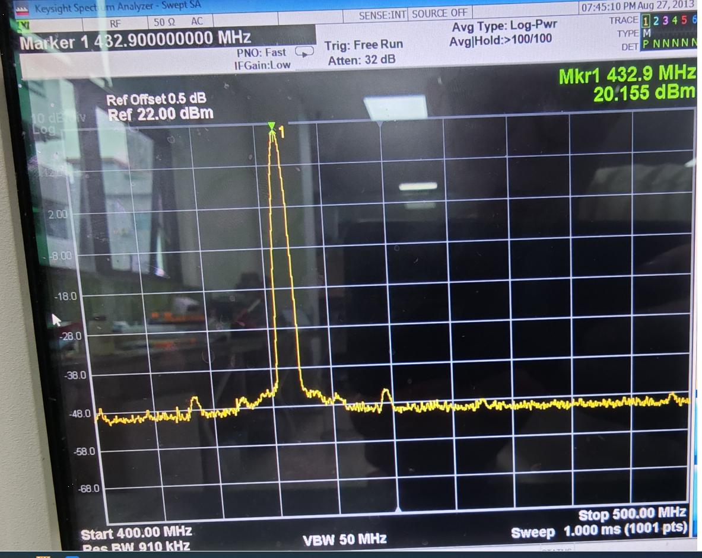

SSCOM 串口软件的使用
- 打开SSCOM软件，波特率设置为115200， 奇偶校验为设置为偶数位，打开串口，按复位键开始通信，窗口显示如下
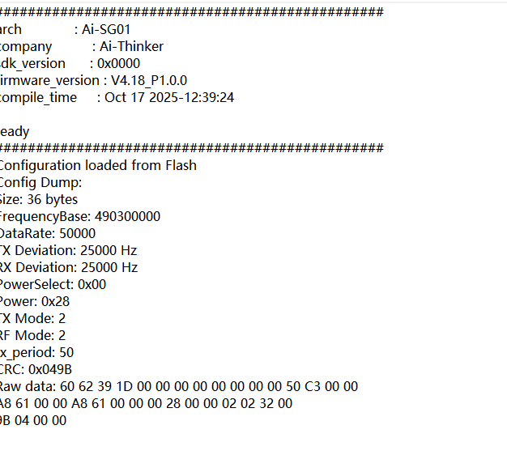

2.SUB1G 参数的设置（设置频率Freq, 功率 Power, 发包模式），依次发出指令
AT+FREQUENCYBASE= 433000000 //切换不同信道
AT+DATARATE=50000
AT+POWERSELECT=0
AT+POWERDBM=20dBm
AT+TXMODE=0
AT+TXPERIOD=50
AT+RFMODE=2

5.频谱仪按Peak 键捕捉模组波形顶点

测试标准：注意发射功率要弥补线损
发射功率： | 18dBm≤ Tx power≤22dBm

频偏测试：
- 在功率测试中读出maker1的频点，如上图（注意注意：如果频率读数小数点后的位数不够精细，需要把频谱仪的SPAN设置改小，直到小数点后出现3位小数为止单位MHz）
- 检验标准
测试频点 | 频谱仪读数标准
433MHz | 433.992MHz<Tx frequence<433.008MHz（±20ppm）

以上为Ai-SG01 的FQC检验指引，有任何问题，可以联系工程这边协助。

